**NORMAS APA**

**INTEGRANTES:** GIOVANNA LÓPEZ

ALBERTO CEVALLOS

PARA LA PRESENTACIÒN DE ESTE TRABAJO SE HA HECHO USO DE INFOGRAMAS POR MEDIO DE LA HERRAMIENTA PIKTOCHART.

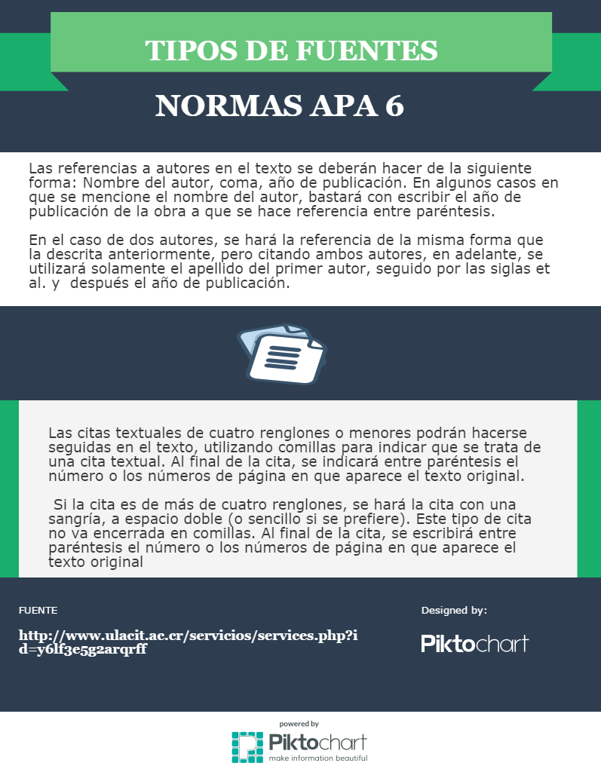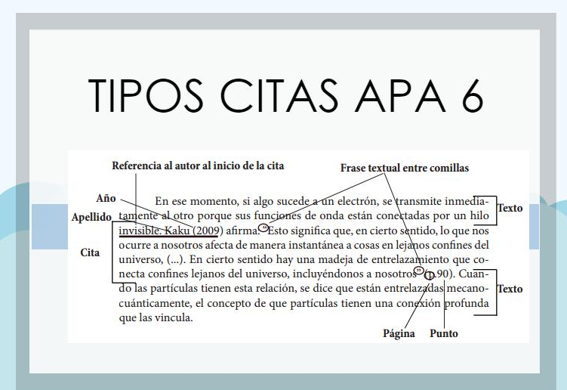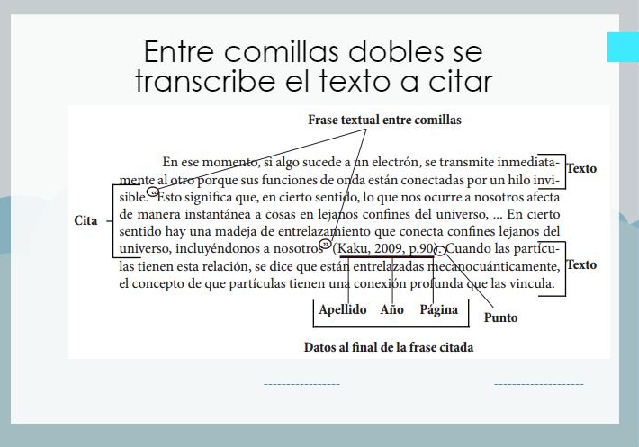

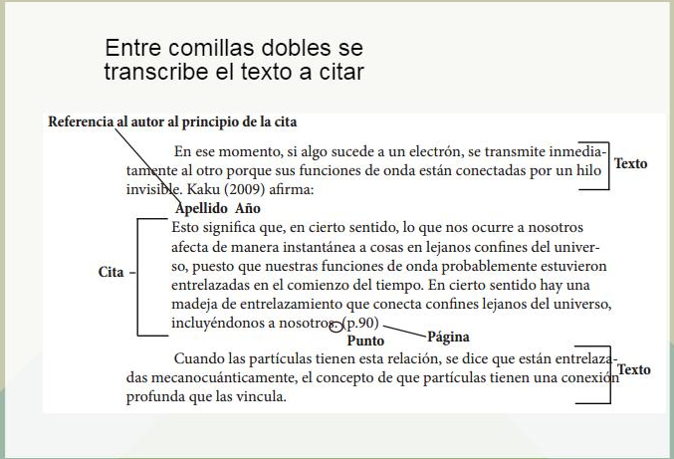

j